Google Ads와 애널리틱스를 함께 사용하는 방법

Google Ads는 비즈니스 텍스트 광고와 디스플레이 광고를 게재할 수 있는 Google의 광고 시스템입니다. 텍스트 광고는 사용자의 검색어와 광고주가 입찰한 키워드의 일치 결과에 따라 Google 검색결과 옆에 게재됩니다. 디스플레이 광고는 텍스트, 이미지, 애니메이션 또는 동영상으로 구성된 광고이며, Google 디스플레이 네트워크에 속하는 웹사이트에 게재됩니다.

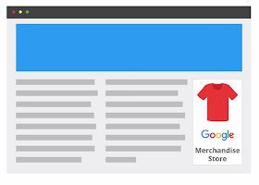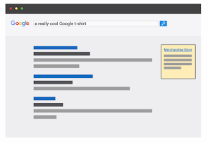

Google 스토어에서 티셔츠를 판매하는 경우 'Google 티셔츠', 'Google 의류'와 같은 키워드에 입찰할 수 있습니다. 사용자가 Google에서 '시원한 Google 티셔츠'와 같은 제품을 검색하면 Google Ads 시스템이 이와 관련된 Google 스토어 광고를 게재합니다. 단, 광고가 Google Ads 품질 가이드라인을 충족해야 합니다. 이와 같은 광고를 이용하면 Google 검색 및 디스플레이 네트워크를 사용하는 하루 수백만 명의 사용자를 대상으로 고객 유치를 할 수 있습니다.

Google 애널리틱스 계정과 Google Ads 계정을 연결하면

* Google 애널리틱스에서 사이트 참여 데이터와 함께 Google Ads 클릭 및 비용 데이터를 조회할 수 있고,
* Google Ads 캠페인에서 사용할 리마케팅 목록을 애널리틱스에서 만들 수 있으며,
* Google Ads에서 애널리틱스 목표와 거래를 조회로 가져오고,
* 애널리틱스 사이트 참여 데이터를 조회할 수 있습니다.

Google Ads 계정을 설정하려면 본 강의의 마지막에 제공되는 링크를 클릭하여 화면에 나오는 안내에 따라 계정을 만드세요. 계정은 20분 이내에 만들 수 있습니다.

Google 애널리틱스와 Google Ads를 연결하려면 먼저 Google Ads 계정에서 사용하는 이메일을 이용해 애널리틱스에 로그인해야 합니다. 로그인할 때 사용한 이메일은 화면의 우측 상단에서 찾을 수 있습니다. 그리고 두 계정 모두에서 관리자여야 합니다.

다음으로, 관리 탭을 클릭하세요. 그런 다음 Google Ads 계정과 연결할 계정 및 속성을 선택했는지 확인하세요. 속성 섹션에서 'Google Ads 연결'을 선택하세요. 여기에서 Google 계정과 연결한 Google Ads 계정이 모두 자동으로 표시됩니다. 연결할 계정을 선택한 다음 '계속'을 클릭하세요. 그런 다음 '링크 그룹 제목'에 원하는 이름을 입력하세요. Google Ads 계정 ID를 입력해도 됩니다.

이제 Google Ads 데이터를 표시할 보기를 선택하고, '계정 연결'을 선택하세요. 연결된 계정이 입력한 제목과 함께 링크 그룹 목록에 표시됩니다.

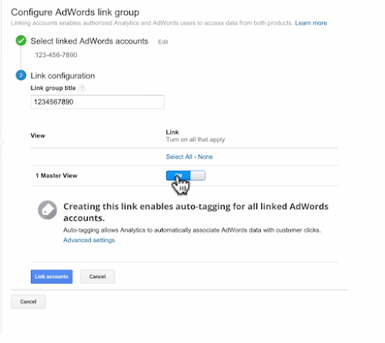

자동 태그 추가

Google 애널리틱스 계정과 Google Ads 계정을 연결하면 두 시스템 간에 캠페인 데이터가 공유되지만 이 경우에도 캠페인 추적을 사용해야 합니다. 이전 시간에 설명한 URL 작성 도구를 이용해 Google Ads URL에 캠페인 추적 태그를 직접 추가할 수도 있지만 자동 태그 추가를 사용하는 것이 더 효과적입니다. 자동 태그 추가라는 기능을 통해 Google Ads URL에 특정 캠페인 태그를 자동으로 추가할 수 있습니다. 자동 태그 추가를 사용해야 특정 Google Ads 측정기준을 Google 애널리틱스로 가져올 수 있습니다. 다음은 사용할 수 있는 일부 Google Ads 측정기준입니다.

* 검색어 검색 유형은 Google Ads 키워드와 사용자 검색어가 일치하는지를 보여줍니다.
* 광고그룹은 키워드/광고 및 클릭에 연관된 광고그룹을 보여줍니다.
* 도착 URL은 광고에 구성된 Google Ads 도착 URL을 보여줍니다.
* 광고 형식은 광고가 텍스트 광고, 디스플레이 광고 또는 동영상 광고인지를 설명합니다.
* 광고 게재 네트워크는 광고를 게재하는 데 사용된 네트워크를 보여줍니다.
* 게재위치 도메인은 디스플레이 네트워크에서 광고가 게재된 도메인입니다.
* Google Ads 고객 ID는 Google Ads 계정에 할당된 고유한 ID입니다.

이 모든 데이터를 활용하여 Google Ads 캠페인의 실적을 효과적으로 분석할 수 있습니다. 예를 들어 광고 형식 측정기준을 사용하여 광고 형식별 실적을 신속하게 비교할 수 있습니다. 검색 유형에 따라 키워드의 실적을 분석하여 키워드 검색 유형 전략을 구체적으로 조정할 수도 있습니다. 추가 측정기준 및 보고 기능은 Google 애널리틱스와 Google Ads 계정을 연결한 경우에만 사용할 수 있습니다.

Google Ads와 애널리틱스를 연결하면 왼쪽 메뉴의 '획득' 섹션에서 Google Ads 보고서를 찾을 수 있습니다.

캠페인

'캠페인' 보고서를 클릭하면 여러 Google Ads 캠페인의 실적을 확인할 수 있습니다. 이 보고서에서는 Google Ads 캠페인이 Google Ads에서 지정한 이름으로 표시됩니다. 이러한 점이 Google Ads와 애널리틱스를 연결했을 때의 이점 중 하나입니다.

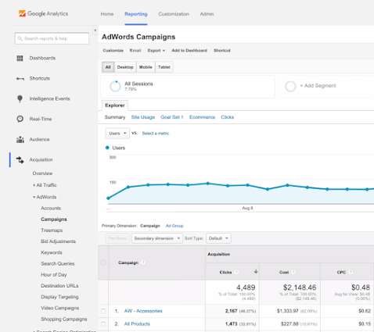

보고서 상단에서 데스크톱, 모바일 또는 태블릿을 선택하면 기기별 캠페인 실적을 확인할 수 있습니다. 아래의 데이터 표에서는 획득 측정항목에서 각 캠페인의 클릭수와 총 클릭 비용을 확인할 수 있습니다. CPC에는 클릭 1회의 평균 비용이 표시됩니다. Under Behavior, you can see user engagement for each campaign. And under Conversions, you can see the conversion rate, the number of actual goal completions, and how much these conversions were ultimately worth to your business for each Google Ads campaign using the pulldown menu.

Google 검색 페이지에서 광고가 게재되는 위치를 확인하려면 두 번째 측정기준에서 '광고 슬롯'을 추가하세요. 이렇게 하면 검색결과 페이지에서 광고가 상단과 측면 중 어디에 게재되고 있는지를 자세히 파악할 수 있습니다. 더 많은 정보가 필요하면 캠페인 이름을 클릭하고 광고그룹을 조회하세요.

키워드

이제 '키워드' 보고서를 살펴보겠습니다. 이 보고서를 보면 키워드와 개별 광고의 실적을 알 수 있습니다. 예를 들어 어떤 키워드를 통해 많은 트래픽이 유입되고 있지만 이탈률이 높다면 광고가 관련성 낮은 방문 페이지로 연결되고 있을 가능성이 큽니다. 키워드의 전환율이 높지만 광고가 노출되는 횟수가 적다면 이 키워드의 입찰가를 높여서 광고가 더 자주 게재되고 더 많은 잠재고객에게 도달하도록 만드는 것이 좋습니다. 두 번째 측정기준에서 '기기 카테고리'를 추가하면 사용자가 광고를 클릭하여 사이트를 방문할 때 사용한 기기의 유형을 기준으로 키워드를 분류할 수 있습니다.

입찰가 조정

마지막으로, '입찰가 조정' 보고서에 대해 알아보도록 하겠습니다. 입찰가 조정은 사용자의 기기, 위치, 시간을 기준으로 키워드 입찰가를 자동으로 조정하는 Google Ads 기능입니다. 예를 들어 Google 스토어에서 연말연시에 임시 매장을 열었다면 영업 시간에 매장의 3마일 이내에 있는 휴대기기에서 광고 노출이 늘어나도록 입찰가 조정을 설정할 수 있습니다.

애널리틱스의 입찰가 조정 보고서를 보면 캠페인에서 설정한 입찰가 조정의 Google Ads 실적을 분석할 수 있습니다. 표의 상단에 있는 선택 도구를 이용하면 캠페인 실적을 기기, 위치, 시간 및 리마케팅 목록 입찰가 조정을 기준으로 확인할 수 있습니다. 리마케팅에 대해서는 고급 과정에서 살펴보도록 하겠습니다. 캠페인의 입찰가 조정과 측정항목을 모두 확인하려면 목록에서 캠페인 이름을 클릭하세요.

Google Ads를 Google 애널리틱스와 함께 사용할 때 Google Ads가 비즈니스에 얼마나 도움이 될지를 확인할 수 있습니다. 이를 통해 마케팅의 가치를 파악하고 투자수익 제고를 위해 필요한 조치를 취할 수 있습니다.